**用户使用基本流程：**

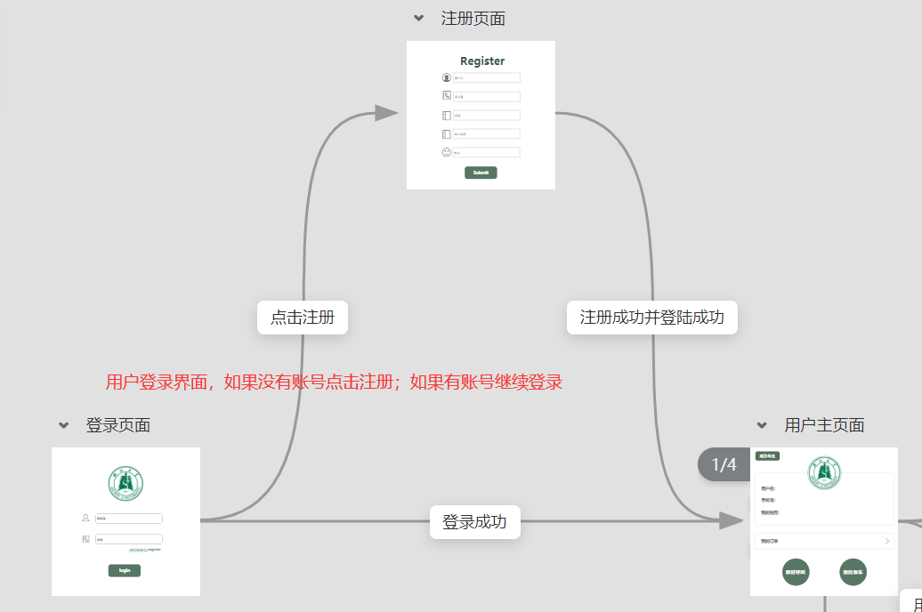

**用户登录成功后会跳转到用户主界面，在主界面中可以选择成为车主：**

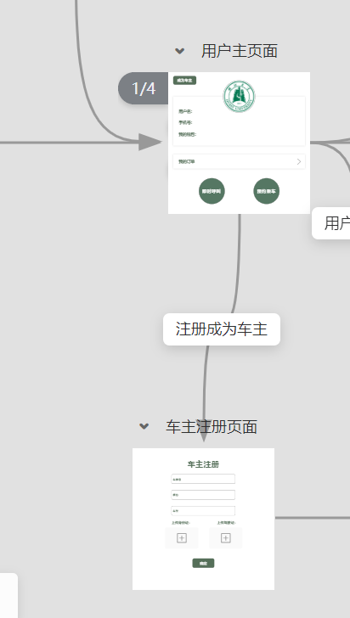

**一、对用户来说：**

**用户可以在用户的主界面查询到自己的订单内容，以及进行预约乘车和及时呼叫。**

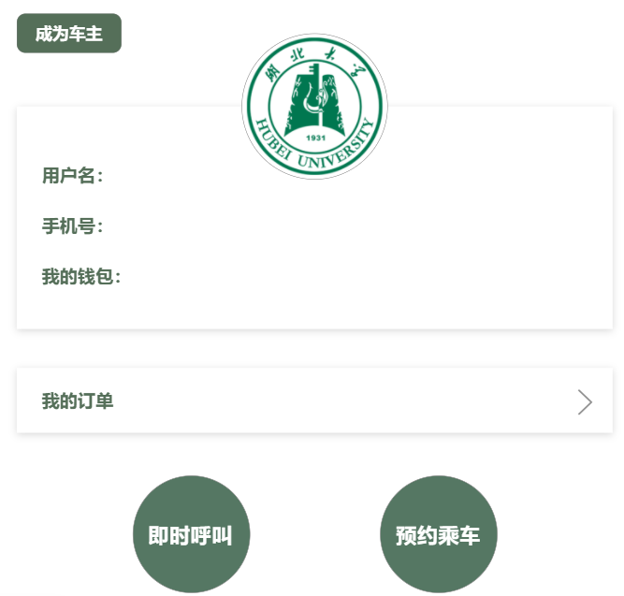

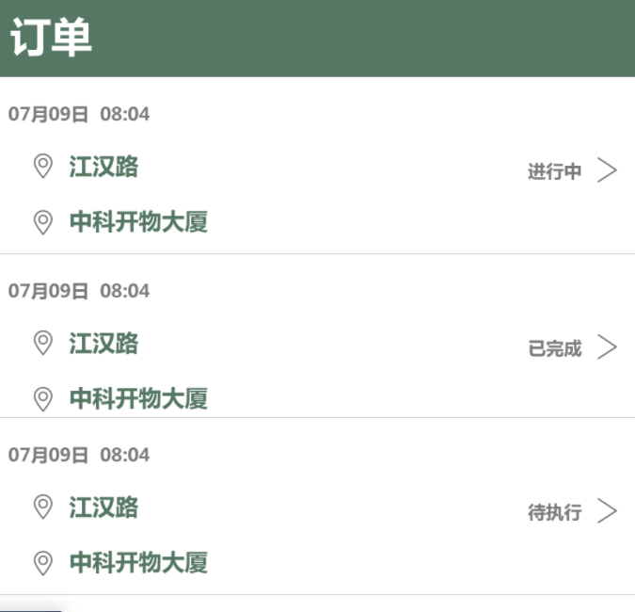

**点击及时呼叫，呼叫成功会跳转到车辆信息的界面：**

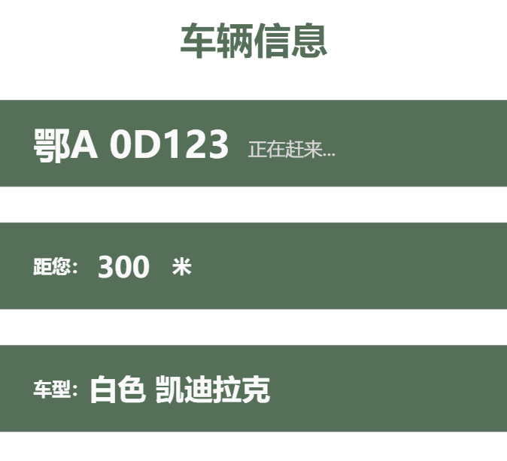

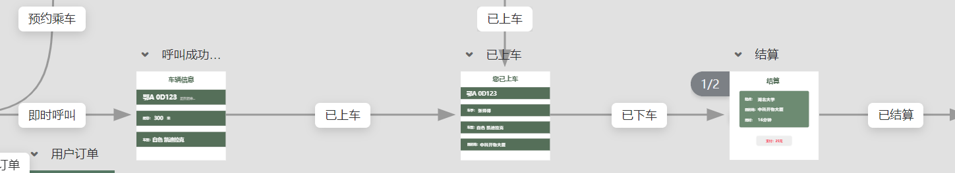

**当车手点击了上车按钮，用户的显示界面将自动切换成已上车：**

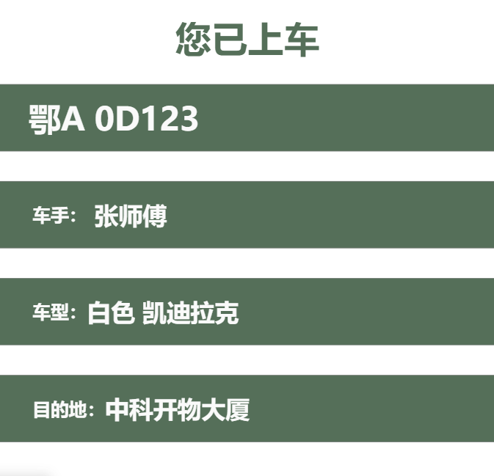

**当车手点击了下车按钮，用户界面将跳转到结算页面（结算成功弹出支付成功弹框），结算完毕将会跳转到评论页面：**

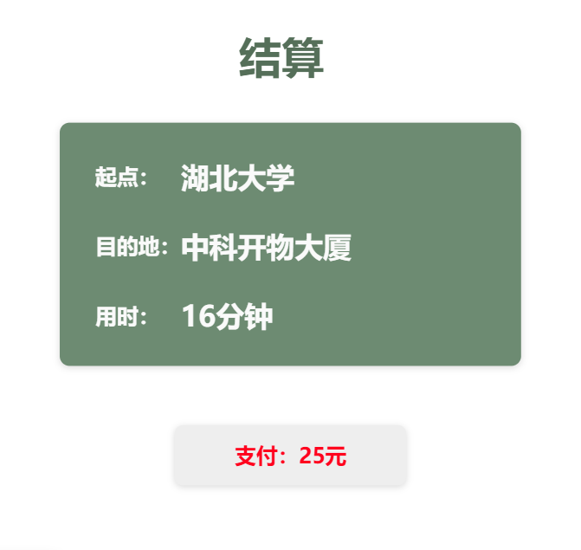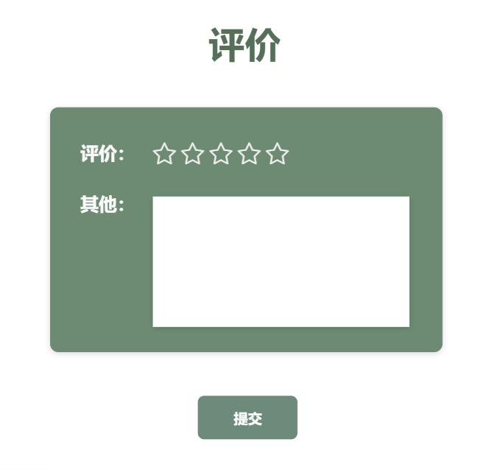

**如果用户点击预约乘车：**

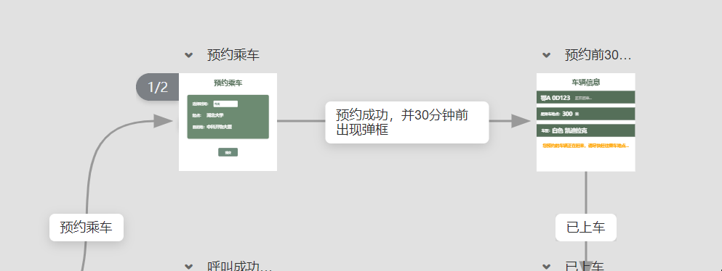

**先会跳转到填写预约信息的界面，如果预约成功，则在开始时30分钟前跳出弹框显示车辆信息；如果预约失败则弹出预约失败弹框：**

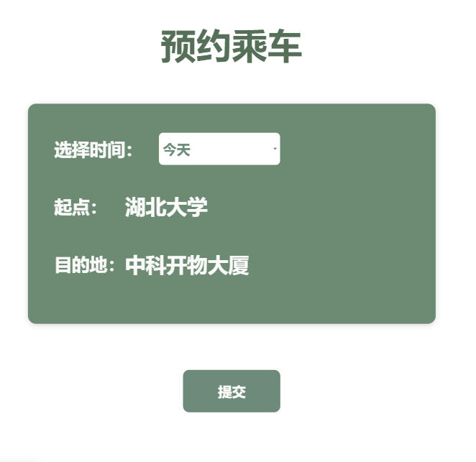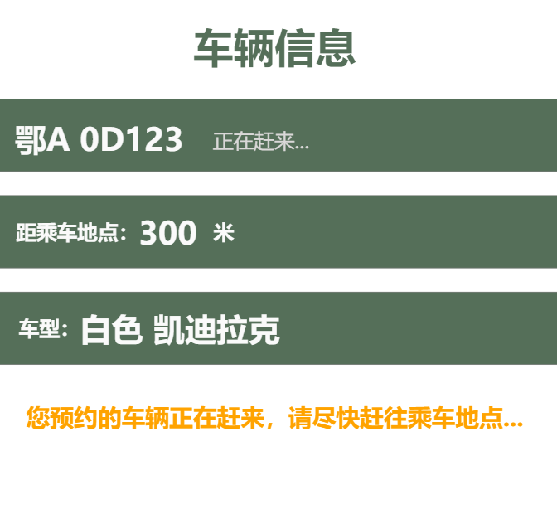

**当用户上车后后续操作与即时呼叫的流程相同。**

1. **对车手来说：**

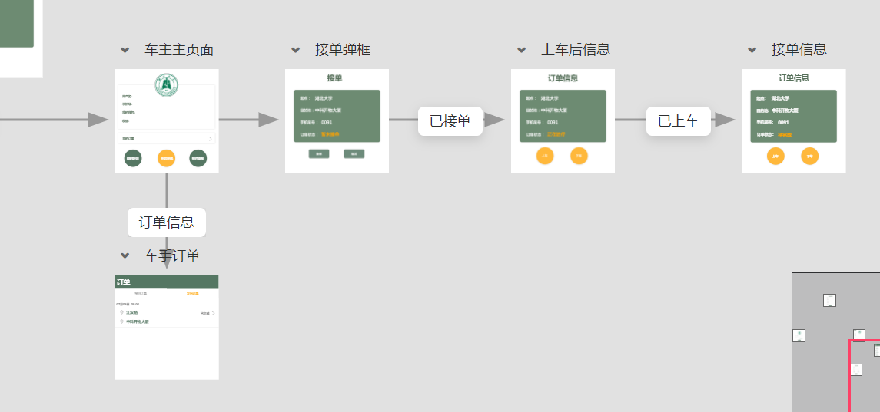

**当车手开启终端便可进行接单：**

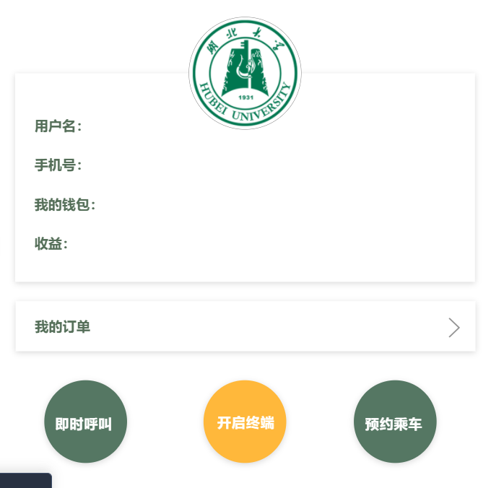

**一旦有满足接单要求的乘客，系统便会弹出一个是否接单的窗口：**

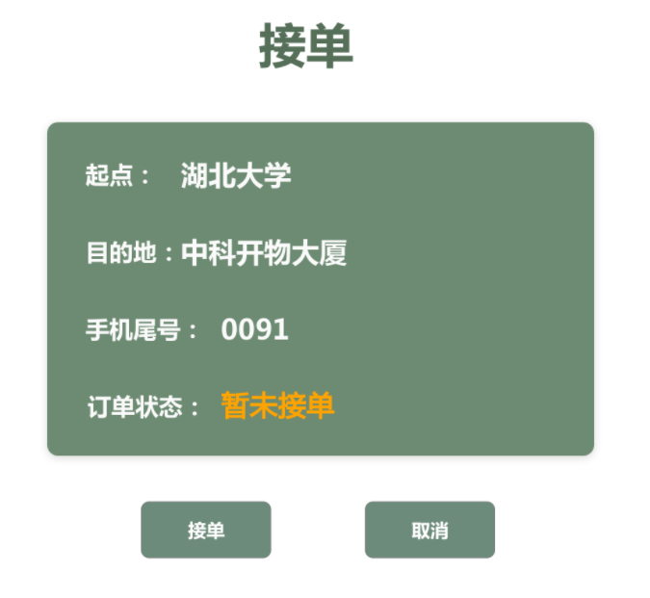

**车手点击接单便会跳到订单信息界面（此时订单状态为在进行）：**

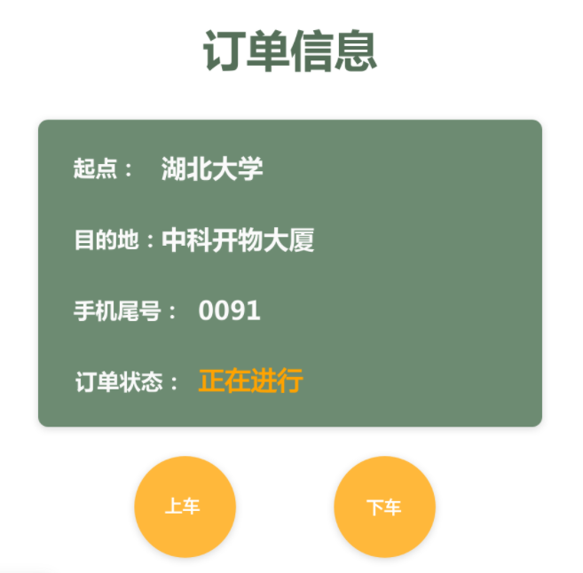

**乘客上车后，订单状态变成待完成：**

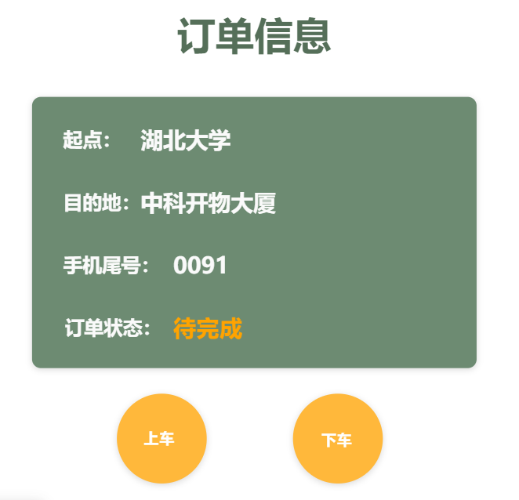

**车手可以在自己的个人界面查看自己的订单：**

